Manuel d’utilisation

Boogle Master Project
MASTER STL – PC2R
2017-2018

Par:
William Sergeant
Vincent Havinh

Client

Connexion au serveur de jeu

Vous pouvez lancer l’exécutable en vous plaçant dans le dossier ‘client’ et en tapant la commande :
java -jar client.jar
Notez que vous pouvez utiliser les options :

-serveur hostname
-port portnumber

pour pré-renseigner les champs de connexion.

Vous devez fournir dans tous les cas un pseudonyme (champ username) pour la session de jeu que vous allez rejoindre.

Une fois les champs remplis, cliquez sur ‘connect’.

Utilisation du client

Après l’étape de connexion, la fenêtre principale du jeu se lance.

Le système de chat
Vous disposez d’un chat dans la partie droite de celle-ci. La zone de texte en bas permet de saisir votre message et le bouton SEND juste en dessous à l’envoyer (vous pouvez également appuyer sur « Entrée »).
Un bouton avec une image de microphone est également présent mais l’implémentation ne prévoit pas encore complètement son utilisation; il est donc désactivé.

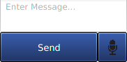

Le plateau de jeu

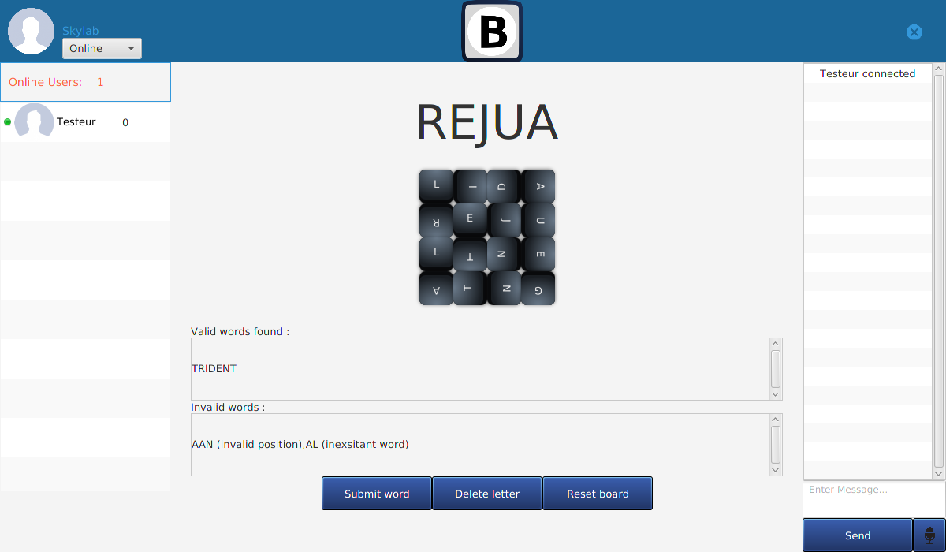

Ces cases représentent le tirage des lettres pour n tour de jeu. Celles-ci sont cliquables afin de sélectionner la lettre et l’ajouter au mot courant.

Exemple :

En dessous se trouvent deux zones, l’une servant à indiquer quels sont les mots que vous avez proposé qui ont été acceptés et ceux qui ont été refusés (avec le motif).

Les motifs peuvent être :
- invalid position : signifiant que vous avez joué un coup interdit (i.e. cases non contiguës).
- already submitted : si le mot a déjà été proposé par vous ou un autre joueur pendant le tour.
- inexistant word : le mot proposé n’est pas présent dans le dictionnaire du serveur.

Enfin tout en bas de l’écran se trouvent trois boutons :

- Submit word : soumission du mot courant au serveur pour validation
- Delete letter : efface la dernière lettre sélectionnée
- Reset board : supprime complètement le mot courant

A la fin d’un tour de jeu, le plateau sera automatiquement caché et la liste des joueurs ainsi que leurs scores vous seront présentés jusqu’au début du prochain tour.
A la fin d’une session de plusieurs tours de jeu, un écran résumant les scores totaux des joueurs annoncera qui est le vainqueur.

Serveur

